Forum zielonej infrastruktury DAFA
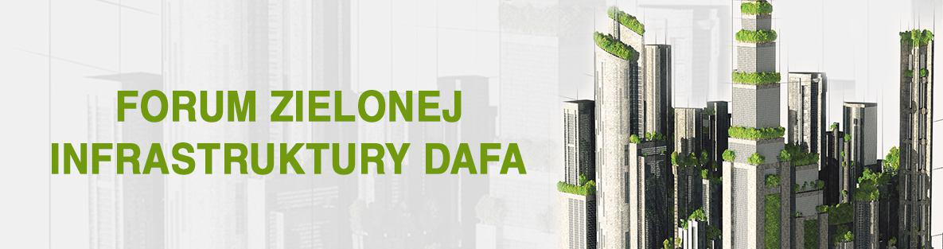
Stowarzyszenie Wykonawców Dachów Płaskich i Fasad DAFA zaprasza na „Forum zielonej infrastruktury DAFA”, które odbędzie się w dniu 04 lutego 2016r. w Poznaniu i będzie towarzyszyć Międzynarodowym Targom Budownictwa i Architektury BUDMA 2016.
Forum będzie Wydarzeniem o charakterze międzynarodowym, organizowanym przy współpracy z niemieckim Stowarzyszeniem FBB oraz pod patronatem niemieckiego Stowarzyszenia FLL.

Zakrojony na szeroką skalę program Wydarzenia obejmie zajęcia warsztatowe (budowa modeli, porady wykonawcze) oraz teoretyczne, omawiające błędy i ich konsekwencje.

Forum będzie stanowiło płaszczyznę wymianę wiedzy i doświadczeń pomiędzy uczestnikami i prelegentami. Ma na celu edukację w zakresie poprawnego projektowania i wykonania dachów i fasad zielonych oraz promocję idei zielonego budownictwa.

Organizatorzy przewidują ugościć 200 słuchaczy w Poznaniu, natomiast wydarzenie będzie transmitowane również online w opcji webinarium.

Program dedykowany jest przedstawicielom branży budowlanej zajmującym się w pracy zawodowej projektowaniem i wykonawstwem zielonych dachów i fasad, a w szczególności do: architektów, projektantów, konstruktorów, wykonawców oraz generalnych wykonawców, deweloperów, inwestorów, a także do reprezentujących świat nauki wykładowców i studentów uczelni technicznych.

Spotkanie poprowadzą eksperci ze środowisk naukowych, delegaci niemieckiego Stowarzyszenia FBB oraz specjaliści z firm członkowskich Stowarzyszenia DAFA. Referaty poruszą takie zagadnienia jak:
- Poprawne projektowanie i realizacja dachu zielonego w oparciu o Wytyczne FLL.
- Błędy i konsekwencje wadliwego projektowania i wykonania dachu zielonego.
- Dachy zielone jako forma kompensacji utraconej powierzchni zazielenionej w mieście.
- Prawidłowa izolacja wodochronna pod zielone dachy w oparciu o wytyczne FLL i wytyczne układania dachów płaskich.
- Zajęcia warsztatowe - Wykonanie modelu dachu zielonego. Wykonywanie obróbek i detali. Porady wykonawcze.
- Prawidłowy dobór substratu – prezentacja różnic na przykładach.
- Praktyczne przedstawienie i omówienie dachu zielonego płaskiego i skośnego na bazie modelu. Układy warstw dachów zielonych i detale.
- Przykłady realizacji dachów i ścian zielonych w Polsce i w Niemczech.
- Maty wegetacyjne i ich zastosowanie na dachach zielonych (prekultywowane dachy zielone).

Forum odbędzie się w pawilonie nr 15 MTP w godzinach 11:00-15:00.

Uczestnictwo w wydarzeniu jest bezpłatne. Zgłoszenia przyjmowane są na podstawie rejestracji na: www.dafa.com.pl – ilość miejsc ograniczona.

PROGRAM
04 luty 2016, Poznań, BUDMA
11:00 – 15:00
Moderator: Witold Okoński
Lp. | Temat | Prelegent | Czas
1. | Poprawne projektowanie i realizacja dachu zielonego w oparciu o Wytyczne FLL.  Przykłady realizacji dachów i ścian zielonych w Niemczech. | Heiko Schmidt  Fachvereinigung Bauwerksbegrünung e.V. | 11:00 - 11:30
2. | Błędy i konsekwencje wadliwego projektowania i wykonania dachu zielonego. | Piotr Muszyński  Soprema Polska Sp. z o.o. | 11:30 - 11:55
3. | Dachy zielone płaskie - praktyczne przedstawienie i omówienie modeli:  - dach ekstensywny oraz  - dach intensywny  - Układy warstw dachów zielonych i detale.  - Omówienie materiałów używanych do budowy dachów zielonych.  - Porady wykonawcze.  - Prawidłowy dobór drenażu i obliczenia spływu i retencji wody na dachu.  - Prawidłowy dobór substratu. | Paweł Koziej  Anna Sylwester-Czapla  Optigrün international AG | 11:55 - 12:45
4. | Dachy zielone skośne - praktyczne przedstawienie i omówienie na bazie modelu.  - Układy warstw dachów zielonych i detale.  - Omówienie materiałów używanych do budowy dachów zielonych.  - Porady wykonawcze. | Andrzej Kania  GCL Sp. z o.o. | 12:45 - 13:05
Przerwa |  |  | 13:05 - 13:25
5. | Budowa modelu dachu zielonego. | Przemysław Chodorowski  Andrzej Wdowiak  Poburski Dachtechnik Sp. z o.o. | 13:25 - 13:55
6. | Prawidłowa izolacja wodochronna pod zielone dachy w oparciu o wytyczne FLL i wytyczne układania dachów płaskich. | Witold Okoński  Carlisle Construction Materials GmbH | 13:55 -14:10
7. | Maty wegetacyjne i ich zastosowanie na dachach zielonych od strony praktycznej. | Joris Balvers  Sempergreen BV | 14:10 - 14:40
8. | Dachy zielone jako forma kompensacji utraconej powierzchni zazielenionej w mieście. | dr inż. Ewa Burszta-Adamiak  Uniwersytet Przyrodniczy, Wrocław | 14:40 - 15:00

